Занятие 4.
Детство преподобного Сергия Радонежского.
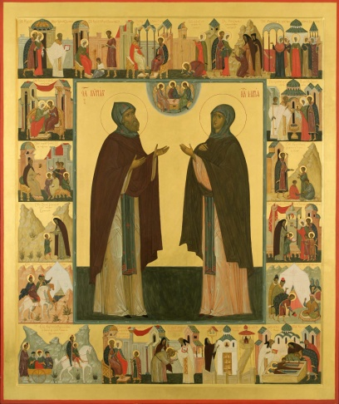
Житие - описание жизни святого человека.
Родители – преподобные Кирилл и Мария.
Чудо до Рождества святого.
Родился в 1314 г. (В 2014 г. исполняется 700 лет).
Крещен именем Варфоломей.
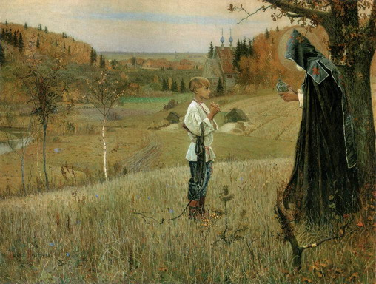
Трудности в учении.
Просфора - хлеб, освящаемый на Божественной Литургии.

Преподобный Сергий Радонежский помогает всем в учебе.
Мы молимся ему:
Преподобне отче Сергие, моли Бога о нас!
В беде не унывай – на Бога уповай.
Без терпенья нет ученья.
Знайка по дорожке бежит, а незнайка на печи лежит.
Знание лучше богатства.
Красна птица пером, а человек умом.
? Говорит она беззвучно,
А понятно и нескучно.
Ты беседуй чаще с ней —
Станешь вчетверо умней. Ответ: книга.

